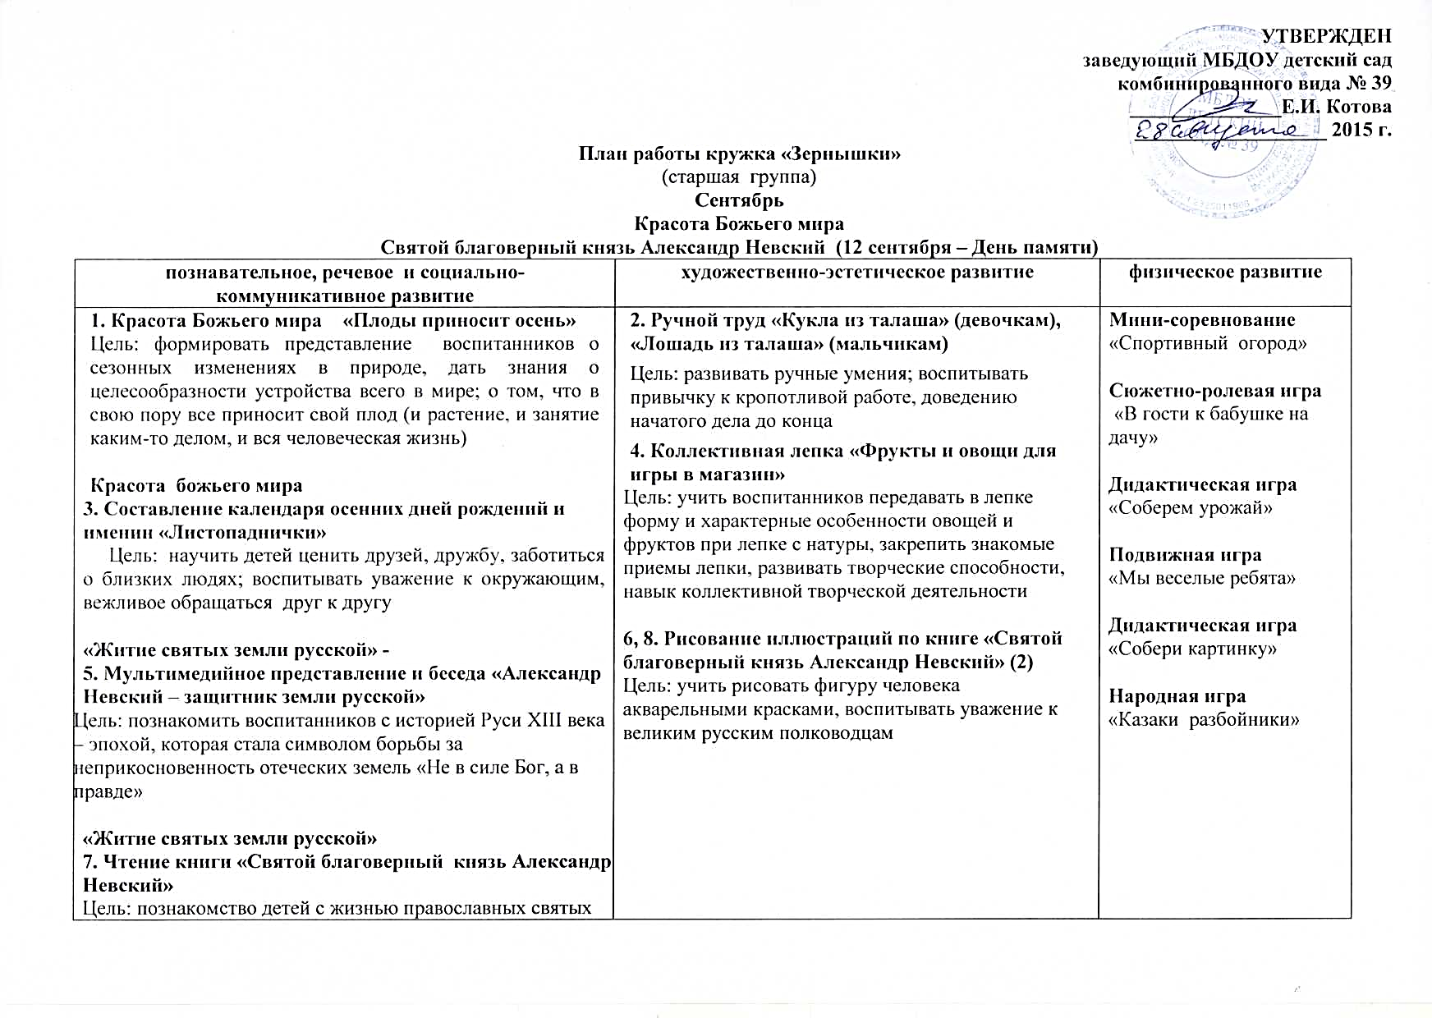

Октябрь
Праздник «Покрова Пресвятой Богородицы»
Праздник «День города Апшеронска
Святой преподобный великий князь Сергей Радонежский (18 октября – День памяти)»

познавательное, речевое и социально-коммуникативное развитие | художественно-эстетическое развитие | физическое развитие
Красота Божьего мира  1. «Мы из Апшеронска»  Цель: расширить знания воспитанников об истории родного города, обычаях и традициях, укладе жизни коренных жителей – казаков  Красота Божьего мира  3. Экскурсия в «Свято-Покровский храм»  Цель: дать знания о Празднике Покрова Пресвятой Богородицы, познакомить с устройством храма, уточнить знания о поведении детей в храме  «Житие святых земли русской» -  5. Рассматривание иллюстрации иконы «Преподобный Сергий Радонежский»  Цель: дать представление о православии как о традиционной религии русского народа  «Житие святых земли русской»  7. Чтение рассказа А. Нечаева «Чудо о медведе»  Цель: обогатить литературный богаж воспитанников, помочь прочувствовать необычность описанной в рассказе ситуации | 2. Декоративное рисование «Завиток»  Цель: познакомить с декоративным искусством Кубани, воспитывать чувство гордости за малую Родину, любовь к природе родного края  4. Плоскостное моделирование «Храм»  Цель: упражнять воспитанников в плоскостном моделировании, развивать уверенность и самостоятельность  6. Коллективная аппликация.  «Поздравительные открытки осенним именниникам»  Цель: развивать творческие способности воспитанников, формировать навыки коллективной деятельности  8. Сюжетное рисование по рассказу А. Нечаева «Чудо о медведе» по книге.  Цель: учить воспитанников составлять композицию, включая в неё эпизоды прочитанного произведения, упражнять в умении аккуратно закрашивать изображение | Дидактическая игра  «Где, чья мама?»  Словесная игра  «Интервью у мамы»  Народная подвижная игра «Золотые ворота»  Дидактическаяигра  «Выложи узор по картинке»  Хороводная игра  «Теленок»  Настольно-печатная игра  «Сложи картинку»  Подвижная игра  «Затейники»

Ноябрь
Икона «Казанской Божьей Матери» (4 ноября)
Праздник «День матери-казачки в детском саду» (27 ноября)

познавательное, речевое и социально-коммуникативное развитие | художественно-эстетическое развитие | физическое развитие
«Житие святых земли русской»  1. Мультимедийная презентация  «Земная жизнь Пресвятой Богородицы»  Цель: развивать понимание о святости, любви и доброте соединяющей человека с Пресвятой Богородицей  3«Хозяева и хозяюшки»  Семейный праздник «Осенины»  Цель: продолжать развивать эстетическое восприятие, интерес и любовь к народной музыке и устному народному творчеству; создавать условия для развития индивидуальных способностей воспитанников; закрепить знания о характерных признаках осени родного края; познакомить с традицией празднования именин  «Хозяева и хозяюшки»  6. Беседа «Родительская любовь»  Цель: развивать спонтанные мировоззренческие представления воспитанников, связанных со словами “родительская любовь”  «Хозяева и хозяюшки»  7. Чтение рассказа «Самое дорогое» Светлана Усачева  Цель: показать силу материнской любви, жертвенность ради своего ребенка, учить понимать значимость своей помощи маме, воспитывать заботливое отношение к маме | 2. Семейное рукоделие Украшение оклада для иконы «Казанской Божьей Матери»  Цель: учить составлять декоративные композиции, развивать эстетическое восприятие  4. «Кубанские узоры на рушнике «Семейное рукоделие»  Цель: ввести воспитанников и родителей в традицию семейного рукоделия, знакомить с приемами ниткографии, (девочкам); изготовление кормушек из бросового материала – мальчикам развивать общую ручную умелость, воспитывать у воспитанников желания делать дело вмест с взрослым, выполняя свою часть работы  5. Рисование. «Украсим костюм казачки»  Цель: учить воспитанников изображать характерные особенности казачьего национального костюма, закреплять умение рисовать фигуру человека, передавая строение, форму и пропорции частей, воспитывать интерес к родной культуре  8. Ручной труд «Подарок для мамы»  Цель: учить придумывать содержание поздравительной открытки и осуществлять свой замысел применяя полученные ранее умения, воспитывать заботливое отношени к маме | Дидактическая игра  «Отгадай, что мы задумали?»  Подвижная игра  «Удочка»  Народная игра  «Передай платочек»  Подвижная игра  «Утка и селезень»  Дидактическая игра  «Где, чья мама?»  Сюжетно-ролевая игра  «Семья»

Декабрь
Ангел – хранитель и святой чье имя мы носим
Святитель Николай Архиепископ, Мир Ликийских Чудотворец (19 декабря)

познавательное, речевое и социально-коммуникативное развитие | художественно-эстетическое развитие | физическое развитие
«Житие святых земли русской»  1.«Ангел – хранитель и святой, чье имя мы носим»  Цель: продолжать приобщение воспитанников к духовно-нравственным ценностям  «Хозяева и хозяюшки»  3. Составление календаря зимних именин и дней рождения «Снегопаднички»  Цель: создать в коллективе детей благоприятный психологический климат  2  «Хозяева и хозяюшки»  5 . Семейный экологический проект  «Елке – жить!!!»  Цель: воспитывать у воспитанников ответственное отношение к природным богатствам родного края, повышать творческую активностьи природоохранную деятельность воспитанников и их родителей  «Житие святых земли русской»  7. Ситуативная беседа «Почему Святой Николай назван Чудотворцем?»  Цель: воспитывать доброжелательное отношение к другим людям, желание прийти на помощь | 2.Семейная творческая мастерская (конструктивная деятельность с элементами аппликации) «Добрый Ангел»  Цель: учить воспитанников в совместной деятельности с взрослым создавать образ ангела, добиваться выразительности в образе, продолжать развивать образные представления, воображение  4.Коллективная аппликация  Поздравительные открытки зимним именниникам  Цель: развивать творческие способности, умения и навыки коллективной деятельности.  6. Совместная творческая деятельность детей и родителей «Создание листовок в защиту пихты кавказкой»  Цель: информировать общественность о проблеме сохранения подроста пихты кавказской и мотивация населения к борьбе с браконьерством, путём отказа от покупки, незаконно срубленных деревьев  8. Выставка поделок «Новогоднее настроение».  Цель: учить воспитанников, применяя природный и броссовый материал создавать елочные украшения; упражнять в умении рассказывать о своей поделке; воспитывать аккуратнось и трудолюбие, желание порадовать близких | Подвижная игра  «Караси и щука»  Дидактическая игра  «Выложи ангела из геометрических фигур»  Народныаяигра  «Горелки»  Подвижная игра  «Мышеловка»  Народная игра  «Стенка на стенку»  Дидактическая игра  «Когда это бывает – времена года»

Январь
Рождество Христово (7 января). Крещение (19 января)
Неделя книги

познавательное, речевое и социально-коммуникативное развитие | художественно-эстетическое развитие | физическое развитие
«1 «Житие святых земли русской»  Бе 1. Беседа «Рождество Христово»  Цель: закрепить знания воспитанников об обрядах и обычаях, праздника Рождества Христова, разучить колядки, познакомить с народными приметами; пословицами и поговорками «Поспешишь – людей насмешишь»  «Красота Божьего мира»  3. Совместный с родителями «Праздник зимних именин»  Цель: закрепить установленную традицию празднования в группе именин, познакомить детей с яркими фрагментами жизнеописаний святых – небесных покровителей именинников; воспитывать желание подражать добрым поступкам  «Красота Божьего мира»  5. Сказки А.С. Пушкина – наука о жизни  Цель: расширять знания детей о великом поэте, о значении его творчества в воспитании подрастающего поколения; познакомить детей со сказкой А.С.Пушкина «О рыбаке и рыбке», подвести к пониманию нравственного смысла сказки, учить быть внимательными друг к другу, замечать положительные качества характера | 2. Ручной труд. «Рождественский подарок»  Цель: познакомить воспитанников с повествованием о Рождестве Христовом; содействовать формированию чувства радостного ожидания православных праздников; познакомить с семейной традицией на Руси, дарить родственникам в этот день подарки; воспитывать желание трудиться для того, чтобы порадовать близких  4. Рисование «Новогоднее настроение»  Цель: учить воспитанников передавать в рисунках красоту русской зимней природы, развивать эстетические чувства, творчество, воображение  6. Коллективная лепка по сказке А.С. Пушкина «Сказка о рыбаке и рыбке»  Цель: учить воспитанников планировать и распределять работу между собой, создавать оригинальную сюжетную композицию из вылепленных фигурок передавая их взаимоотношения между собой | Развлечение  «Рождественские соревнования»  Дидактическая игра  «С кем дружит ель?»  Аттракцион  «Наряди елочку»  Подвижная игра  «Гуси – лебеди»  Словесная игра  «Скажи наоборот»  Народная игра  «Ручеек»

Февраль
Богатыри земли русской
Великие полководцы

познавательное, речевое и социально-коммуникативное развитие | художественно-эстетическое развитие | физическое развитие
«Житие святых земли русской»  1. Беседа» Русские богатыри – защитники отечества»  Цель: дать воспитанникам знания о былинных богатырях Илье Муромце, Добрыне Никитиче, Алеше Поповиче как о реальных исторических лицах. Дать понятие слова – былина  «Житие святых земли русской»  3. Чтение былины «Алеша Попович и Тугарин Змеевич»  Цель: приобщать воспитанников к былинному эпосу, к былинному складу речи  «Красота Божьего мира»  5. Беседа «Нам примером служит Армия родная»  Цель: учить воспитанников любить и дорожить своим Отечеством, развивать связную речь, воображение, мышление, воспитывать гордость за родную Армию, желание быть ее солдатами | 2. Лепка по картине В. Васнецова  «Три Богатыря»  Цель: познакомить воспитанников с произведением изобразительного искусства, вводящим их в мир высоких духовно-нравственных образов; развивать практические навыки в передаче фигуры человека, соизмеряя части тела  4.Рисование по картине В. Васнецова «Три Богатыря»  Цель: продолжать учить воспитанников рисовать фигуры людей, соизмеряя части тела, учить располагать изображение в центре листа, воспитывать аккуратность в работе  6. Рисование «Наша армия по мотивам стихотворения С. Михалкова  Цель: закреплять умение создавать рисунки по мотивам литературного произведения, передавая образы солдат, летчиков, моряков; изображать их службу, упражнять в рисовании и закрашивании рисунков цветными карандашами, развивать творческое воображение; воспитывать гордость за родную Армию  8. Аппликация «Открытка для папы»  Цель: учить придумывать содержание поздравительной открытки и осуществлять свой замысел применяя полученные ранее умения, вызвать желание порадовать близких | Народная игра  «Казаки - разбойники»  Дидактическая игра  «Кому, что подойдет?» (Доспехи богатырей)  Подвижная игра  «Кто лучше прыгнет?»  Подвижная игра  «Перебежки»  Народная игра  «Цепи кованые»  Дидактическая игра  «Часть и целое»
«Житие святых земли русской»
7. Чтение «Полководцы и герои» Т. Шорыгина
Цель: познакомить с полководцами, которые совершили не только воинский, но и духовный подвиг (А.В. Суворов, М.И. Кутузов)

Март
«Неделя сыропустная ПрощеноеВоскресенье»
«П.И. Чайковского – выдающийся русский композитор»

познавательное, речевое и социально-коммуникативное развитие | художественно-эстетическое развитие | физическое развитие
«Житие святых земли русской»  1.Беседа «Неделя сыропустная Прощеное Воскресенье»  Цель: познакомить детей с традицией этого дня просить прощения, в первую очередь от всегосердца прощения у родных, потом у друзей, у всего честного народа, прощать просящих прощение и творить добрые дела  «Житие святых земли русской»  3.Беседа «Великий пост»  Цель: познакомить детей с назначением православного поста как времени особой собранности на пути подготовки к празднику Пасхи  «Красота Божьего мира»  5. Музыкальный каллейдоскоп  «П.И. Чайковский – выдающийся русский композитор»  Цель: познакомить детей с творчеством великого композитора П.И. Чайковского, воспитывать уважение к известным людям России  «Красота Божьего мира»  7. Заучивание закличек о весне  Цель: формировать навык усвоения родного языка, а через него культуру своего народа, упражнять в умении исполнять заклички без музыкального сопровождения | 2. Составление технологических карт приготовления постных блюд  Цель: учить детей с помощью моделирования составлять схематический рисунок блюда (мнемо-дорожка) передавая его характерные особенности, обозначать их при помощи символов; вызвать интерес к рисункам, желание рассматривать их, и рассказывать последовательность действия  4. «Нарисуй своё любимое постное или скоромное блюдо»  Цель: развивать интерес к созданию иллюстраций любимых блюд, закрепить приемы рисования цветными карандашами и красками, создать мотивацию на здоровый образ жизни  6.Рисование. «Красота Божьего мира» по страницам музыкального альбома «Времена года» П.И. Чайковского  Цель: учить воспитанников в рисунке передавать впечатления от музыки отображающей разные времена года, использовать разные средства выразительности (краски, цветные карандаши, сангину, восковые мелки)  8. Аппликация по русским народным закличкам о весне  Цель: закреплять умение создавать рисункие по мотивам литературного произведения, передавая в рисунке состояние весенней природы родного края | Развлечение  «Гуляние на Масленицу»  Народная игра  «Петух»  Словесная игра  «Скажи наоборот»  Подвижная игра  «Казачий горшок»  Дидактическая игра  «Логический поезд»

Апрель
«Благовещение Пресвятой Богородицы»
«Светлое Христово Воскресение»
познавательное, речевое и социально-коммуникативное развитие | художественно-эстетическое развитие | физическое развитие
«Житие святых земли русской»  1. Беседа «Праздник Благовещение Пресвятой Богородицы»  Цель: познакомить воспитанников с событиями праздника Благовещение Пресвятой Богородицы; продолжать знакомить с устным народным творчеством; воспитывать любовь к русской природе  «Хозяева и хозяюшки»  3. Составление календаря весенних именин и дней рождения «Весняночки»  Беседа «Вербное Воскресение»  Цель: рассказать детям о празднике Вербное воскресение, о его обрядах, обычаях, приметах.  «Хозяева и хозяюшки»  5, 7. Семейный проект «Светлое Христово Воскресение"  Цель: познакомить воспитанников с православным праздником Пасха  Задачи: формировать представление детей об общечеловеческих ценностях, прививать интерес к старинным семейным традициям; донести воспитанникам духовность и красоту народных традиций; создать одухотворенное игровое и образовательное пространство для жизнедеятельности воспитанников; развивать выразительность речи, творческие способности; воспитывать уважение к народным традициям | 2. Тестопластика «Жаворонки»  Цель: развивать мелкую моторику воспитанников, творческую самостоятельность, воспитывать интерес к работе с нетрадиционным материалом  4. Аппликация. «Мальчики да девочки, свечечки да вербочки, понесли домой.  Цель: использовать в работе природный и броссовый материал, воспитывать аккуратность, трудолюбие  6. Творческая мастерская «Пасхальное яйцо в подарок близким»  Цель: учить самостоятельно, придумывать узор, вырезывать детали из бумаги сложенной вдвое, втрое, развивать чувство ритма и цвета; вызвать чувство радости от результата труда и от возможности сделать подарок родным; развивать общую и мелкую моторику; воспитывать любовь к народным праздникам  8. Коллективная аппликация.  «Поздравительные открытки весенним именниникам»  Цель: развивать творческие способности, умения и навыки коллективной деятельности | Подвижнаяигра  «Сделай фигуру»  Народная игра  «Большой мяч»  Дидактическая игра  «Когда это бывает?»  Народная игра  «Кто больше соберет яиц ложкой»  Хороводная игра  «Я по кругу пойду, себе друга найду»  Подвижная игра  «Напои коня»

Май
«Георгий-Победоносец».
День славянской письменности и культуры
познавательное, речевое и социально-коммуникативное развитие | художественно-эстетическое развитие | физическое развитие
«Житие святых земли русской»  1. Чтение «Учителя духовные – Георгий Победоносец» Т.Шорыгина  Цель: познакомить воспитанников с образом Святого Георгия Победоносца, воспитывать мужество и стремление подражать благим образцам; закреплять желание узнавать о праздниках православного календаря, житиях православных святых и героев  «Хозяева и хозяюшки»  3. Семейные посиделки «Тайны семейного счастья» (икона «Святии царственные мученицы»)  Цель: познакомить с всемирным днём семьи и особенностями его празднования; воспитывать у детей и родителей желание жить на примере жития царской семьи царя Николая и царицы Александры  «Житие святых земли русской»  5. Беседа « День славянской письменности и культуры»  Цель: познакомить детей с ролью Святых Кирилла и Мифодия в обучении грамоте, содействовать развитию нравственных качеств воспитанников  «Житие святых земли русской»  7. Рассматривание репродукций икон Андрея Рублева  Цель: познакомить детей с работами великого художника-иконописца Андрея Рублева «Троица», «Владимирская икона Божьей Матери» | 2. Аппликация «Георгиевская лента»  Цель: закрепить знания детей о том, как защищали свою Родину русские люди в годы Великой Отечественной войны, как живущие помнят о них, рассмотреть георгиевскую ленту, уточнить знания детей о значении ее цветов, закрепить приемы работы ножницами; воспитывать чувство уважения к ветеранам Великой Отечественной войны, желание заботиться о них  4. Сюжетное рисование «Моя семья»  Цель: выяснить, как понимают воспитанники, что такое семья, в чем её значение для человека, как разбираются в родственных отношениях, вызвать желание нарисовать свою семью; развивать мелкую моторику рук, графические навыки; прививать любовь и уважение к членам семьи, доброжелательное отношение друг к другу  6. Ниткография «Буквицы»  Цель: познакомить воспитанников с особенностью оформления первых печатных книг с буквицей; упражнять в создании декоративного узора используя, растительные элементы при помощи нитей украшая ими буквицу, воспитывать любознательность, бережное отношение к книге  8. Украшение оклада для иконы «Троица» А. Рублева  Цель: учить воспитанников создавать декоративные композиции в определенной цветовой гамме (теплой или холодной); развивать эстетическое восприятие, чувство прекрасного | Народная игра  «Стенка на стенку».  Дидактическая игра  «Что для чего?»  Народная игра  «Золотые ворота»  Хороводная игра  «Завивайся плетень»  Сюжетно-ролевая игра  «Книжный магазин»

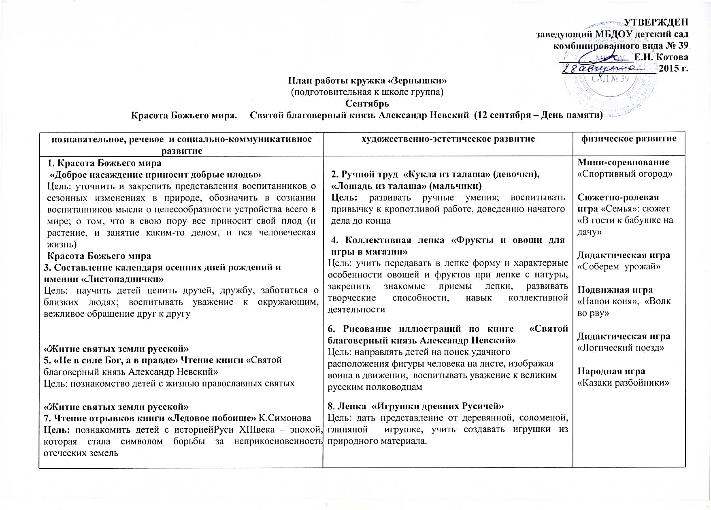

Октябрь
Праздник «Покрова Пресвятой Богородицы»
Праздник «День города Апшеронска
Святой преподобный великий князь Сергей Радонежский (18 октября – День памяти)»

познавательное, речевое и социально-коммуникативное развитие | художественно-эстетическое развитие | физическое развитие
Красота Божьего мира  1.«Сторона моя родная – Апшеронск родной»  Цель: систематизировать знания воспитанников об истории родного города, обычаях и традициях, укладе жизни коренных жителей – казаков  Красота Божьего мира  3. Экскурсияв «Свято-Покровский храм»  Беседа с батюшкой о престольном празднике «Покрова Пресвятой Богородицы»  Цель: учить понимать связь душевных переживаний человека с явлениями и состоянием природы – Божьего мира  «Житие святых земли русской»  5. Чтение книги Протоирея С.Вешнякова «Преподобный Сергий Радонежский - ангел-хранитель детей России»  Цель: воспитывать интерес к священной истории, чувство гордости за её подвижников  «Житие святых земли русской»  7. Чтение рассказа А. Нечаева «Чудо о медведе»  Цель: обогатить литературный богаж воспитанников, помочь прочувствовать необычность описанной в рассказе ситуации | 2. Аппликация  «Герб и флаг города Апшеронска»  Цель: познакомить с историей происхождения, со значением флага и герба в современной жизни, его практическим применением, развивать чувство композиции, воспитывать чувство гордости за малую Родину, уважение к её жителям, любовь к природе родного края  4. Плоскостное моделирование «Храм»  Цель: упражнять в плоскостном моделировании, развивать уверенность, самостоятельность, независимость мышления  6. Коллективная аппликация.  «Поздравительные открытки осенним именниникам»  Цель: развивать творческие способности воспитанников, умения и навыки коллективной деятельности  8. Сюжетное рисование по рассказу А. Нечаева «Чудо о медведе»  Цель: учить составлять композицию, включая в неё эпизоды прочитанного произведения, закреплять умение аккуратно закрашивать изображение | Дидактическая игра  «Где, чья мама?», «Узнай по силуэту»  Словесная игра  «Интервью у мамы»  Народные подвижная игра «Золотые ворота», «Горелки»  Дидактическая игра  «Часть и целое», «Выложи узор по картинке»  Подвижная игра  «Перетяжки»  Хороводная игра  «Теленок»  Настольно-печатная игра  «Сложи картинку»

Ноябрь
Икона «Казанской Божьей Матери» (4 ноября)
Праздник «День матери-казачки в детском саду» (27 ноября)

познавательное, речевое и социально-коммуникативное развитие | художественно-эстетическое развитие | физическое развитие
«Житие святых земли русской»  1.Слово «икона» значит «образ» Рассматривание иллюстрации иконы Казанской Божьей Матери  Цель: развивать понимание о святости, любви и доброте соединяющей человека с Пресвятой Богородицей. Словарь: иконописцы, благочестивая семья  «Хозяева и хозяюшки»  3. Беседа «Моя семья»  Цель: воспитывать любовь и уважение ко всем членам семьи, способствовать развитию нравственных качеств личности воспитанников, созданию благоприятных условий для формирования духовных ценностей  «Хозяева и хозяюшки»  5.Чтение рассказа «Самое дорогое» Светлана Усачева  Цель: показать силу материнской любви, ее мудрость, жертвенность ради своего ребенка, учить детей понимать значимость своей помощи маме, воспитывать внимательное отношение к ней  «Красота Божьего мира»  7. Беседа «Русские народные пословицы и поговорки»  Цель закреплять представление детей о богатстве родного языка, учить видеть особенный смысл, заложенный в русских народных пословицах и поговорках; выучить пословицы «Нет милей дружка, чем родная матушка», «При солнышке – тепло, при матушке - добро» | 2. Семейное рукоделие «Украшение оклада для иконы Казанская Божья Матерь»  Цель: учить создавать декоративные композиции в определенной цветовой гамме; развивать эстетическое вос-приятие, чувство прекрасного  4. «Кубанские узоры на рушнике»  Цель: ввести воспитанников и родителей в традицию семейного рукоделия, знакомить с приемами ниткографии, (девочки); изготовление кормушек для птиц из бросового материала (мальчики) - развивать общую ручную умелость, воспитывать у детей желания делать дело вместе с взрослым, выполняя свою часть работы  6. Ручной труд «Подарок для мамы»  Цель: учить придумывать содержание поздравительной открытки и осуществлять свой замысел применяя полученные ранее умения, воспитывать заботливое отношени к маме  8. Рисование. «Украсим костюм казачки»  Цель: учить детей изображать характерные особенности казачьего национального костюма, закреплять умение рисовать фигуру человека, передавая строение, форму и пропорции частей, воспитывать интерес к родной культуре | Дидактическая игра  «Отгадай, что мы задумали?»  Подвижная игра  «Волк во рву»  Народные игры  «Горелки», «Напои коня»  Подвижные игры  «Утка и селезень»  Дидактическая игра  «Ласковые фанты», «Где, чья мама?»  Сюжетно-ролевая игра  «Семья».  Словесная игра  «Не ври»

Декабрь
Ангел – хранитель и святой чье имя мы носим
Святитель Николай Архиепископ, Мир Ликийских Чудотворец (19 декабря)

познавательное, речевое и социально-коммуникативное развитие | художественно-эстетическое развитие | физическое развитие
«Житие святых земли русской»  1. «Ангел – хранитель и святой, чье имя мы носим»  Цель: продолжать приобщение детей к духовно-нравственным ценностям  «Хозяева и хозяюшки»  3. Составление календаря зимних именин и дней рождения «Снегопаднички».  Цель: создать в коллективе детей благоприятный психологический климат  «Хозяева и хозяюшки»  5.Семейный экологический проект «Елке – жить!!!»  Цель: воспитывать у дошкольников ответственное отношение к природным богатствам родного края, повышать творческую активностьи природоохранную деятельность воспитанников и их родителей  «Житие святых земли русской»  7. Ситуативная беседа « Николай Чудотворц – жизнь и чудуса»  Цель: воспитывать доброжелательное отношение к другим людям, желание прийти на помощь | 2. Семейная творческая мастерская (конструктивная деятельность с элементами аппликации) «Добрый Ангел»  Цель: учить воспитанников в совместной деятельности с взрослым создавать образ ангела, добиваться выразительности в образе, продолжать развивать образные представления, воображение  4. Коллективнаяаппликация.  «Поздравительные открытки зимним именниникам»  Цель: развивать творческие способности, умения и навыки коллективной деятельности  6. Совместная творческая деятельность детей и родителей «Создание буклетов в защиту пихты кавказкой»  Цель: информировать общественность о проблеме сохранения подроста пихты кавказской и мотивация населения к борьбе с браконьерством, путём отказа от покупки, незаконно срубленных деревьев  8. Выставка детско-взрослых поделок «Мастерская Деда Мороза»  Цель: учить детей, применяя природный и броссовый материал создавать елочные украшения; упражнять в умении рассказывать о своей поделке; воспитывать аккуратнось и трудолюбие, желание порадовать близких | Подвижная игра  «Два Мороза»  Дидактические игры  «Выложи ангела из геометрических фигур», «Ассоциации»  Народные игры  «Горелки», «Жмурки»  Подвижная игра  «Не попадись», «Волк во рву»  Эстафета «Дорожка препятствий»  Народная игра  «Стенка на стенку», «Бояре»  Дидактическая игра  «Когда это бывает – времена года», «Скажи наоборот»

Январь
Рождество Христово (7 января)
Крещение (19 января) Неделя книги
познавательное, речевое и социально-коммуникативное развитие | художественно-эстетическое развитие | физическое развитие
«Житие святых земли русской»  1. «В огне Рождественских свечей»  Цель: закрепить знания воспитанников об обрядах и обычаях, праздника Рождества Христова; познакомить с понятием «Сочельник» - день перед Рождеством Христовым, уточнить понятие «Святки», вспомнить знакомые колядки  «Красота Божьего мира»  3. Чтение сказки С.Маршака «Двенадцать месяцев»  Цель: познакомить со сказкой, помочь определить сказочные эпизоды в сказке, воспитывать доброжелательность, милосердие  «Красота Божьего мира»  Экспериментальная деятельность «Волшебница водица» Праздник Крещения Господне  Цель: закрепить знания воспитанников об обрядах и обычаях, праздника Крещения Господне, познакомить со свойствами воды  «Красота Божьего мира»  5. Беседа «За что мы любим сказки А.С. Пушкина?»  Цель: привлечь внимание воспитанников к значимости творчества поэта, подвести к пониманию того, что сказки А.С. Пушкина побуждают творить прекрасное, воспитывать познавательный интерес стремление к творческой деятельности, подвести к пониманию нравственного смысла сказок, учить быть внимательными друг к другу, замечать положительные качества характера, воспитывать чувство гордости за свою страну | 2. Совместный с родителями ручной труд « Макет вертепа»  Цель: познакомить детей с повествованием о Рождестве Христовом; содействовать формированию чувства радостного ожидания православных праздников; познакомить с традиционным видом рождественского театра – вертепом, воспитывать желание трудиться для того, чтобы порадовать близких.  4. Рисование по сказке «Двенадцать месяцев»  Цель: учить детей создавать рисунки, по сказке изображая сказочных героев, развивать эстетические чувства, творчество, воображение  6. Конструирование «Сказочные дворцы» по сказкам А.С. Пушкина  Цель: развивать умение работать коллективно, объединять свои постройки в соответствии с общим замыслом, поощрять самостоятельность, творчество, инициативу, дружелюбие | Развлечение  «Рождественские соревнования  Словесная игра  «Развесели елочку»  Аттракцион  «Наряди елочку»  Подвижная игра  «Перемени предмет», «Стоп»  Дидактическая игра «Полезно – вредно», «Угадай навкус»  Народная игра  «Ручеек», «Золотые ворота»

Февраль
Богатыри земли русской
Великие полководцы
познавательное, речевое и социально-коммуникативное развитие | художественно-эстетическое развитие | физическое развитие
«Житие святых земли русской»  1.Чтение: книги О. Тихомирова «Герои священной земли русской»  Цель: дать детям знания о былинном богатыре Илье Муромце не только как о реальном историческом лице, но и как о святом Русской православной церкви, окончивший свои дни в старости как монах Киево-Печорской лавры. О Дмитрии Донском - молодом московском князе, победившем огромное войско Мамая, на Куликовом поле, дать понятие слова – былина  «Житие святых земли русской»  3. Чтение былины «Алеша Попович и Тугарин Змеевич»  Цель: приобщать воспитанников к былинному эпосу, к былинному складу речи  «Красота Божьего мира»  5. Беседа «Нам примером служит Армия родная»  Цель: учить воспитанников любить и дорожить своим Отечеством, развивать связную речь, воображение, мышление, воспитывать гордость за родную Армию, желание быть ее солдатами  «Житие святых земли русской»  7. Чтение «Полководцы и герои» Т. Шорыгина  Цель: познакомить с полководцами, которые совершили не только воинский, но и духовный подвиг (А.В. Суворов, М.И. Кутузов) | 2. Лепка по картине В.Васнецова «Три Богатыря»  Цель: познакомить воспитанников с произведением изобразительного искусства, вводящим их в мир высоких духовно-нравственных образов; развивать практические навыки в передаче фигуры человека, соизмеряя части тела, передавая в лепке движение и сюжетные взаимоотношения (сидит на коне, смотрит в даль, натягивает узду)  4. Рисование по картине В. Васнецова «Три Богатыря»  Цель: продолжать учить воспитанников рисовать фигуры людей, соизмеряя части тела, передавая в рисунке движение и сюжетные взаимоотношения (сидит на коне, смотрит в даль, натягивает узду); учить располагать изображение в центре листа, воспитывать аккуратность в работе  6. Рисование «Наша армия по мотивам стихотворения С. Михалкова  Цель: закреплять умение создавать рисунки по мотивам литературного произведения, передавая образы солдат, летчиков, моряков; изображать их службу, упражнять в рисовании и закрашивании рисунков цветными карандашами, рисовать фигуры солдат в движении; развивать творческое воображение; воспитывать гордость за родную Армию  8. Аппликация «Открытка для папы»  Цель: учить придумывать содержание поздравительной открытки и осуществлять свой замысел применяя полученные ранее умения, вызвать желание порадовать близких | Народная игра  «Казаки разбойники», «Лапта»  Дидактическая игра  «Кому, что подойдет?» (Доспехи богатырей)  «Сложи картинку»,  «Четвертый лишний»  Подвижная игра  «Дорожка препят-ствий»  Народная игра  «Прыгни через шап-ку», «Цепи кованые»  Дидактическая игра «Силуэты», «Назови рода войск»

Март
«Неделя сыропустнаяПрощеноеВоскресенье»
«П.И. Чайковского – выдающийся русский композитор»
познавательное, речевое и социально-коммуникативное развитие | художественно-эстетическое развитие | физическое развитие
«Житие святых земли русской»  1. Беседа «Неделя сыропустная Прощеное Воскресенье»  Цель: познакомить детей с традицией этого дня просить прощения, в первую очередь просить от всегосердца прощения у родных, потом у друзей, у всего честного народа, прощать просящих прощение и творить добрые дела  «Житие святых земли русской»  3. Беседа «Великий пост»  Цель: познакомить воспитанников с назначением православного поста как времени особой собранности на пути подготовки к празднику Пасхи.  «Хозяева и хозяюшки»  5. Составление календаря весенних именин и дней рождения «Весняночки» | 2.Составление технологических карт приготовления постных блюд  Цель: учить детей с помощью моделирования составлять схематический рисунок блюда (мнемо-дорожка) передавая его характерные особенности, обозначать их при помощи символов; вызвать интерес к рисункам, желание рассмат-ривать их, и рассказывать последовательность действия  4. Создание книги «Рецепты постных и скоромных блюд»  Цель: развивать интерес к созданию иллюстраций любимых блюд, закрепить приемы рисования цветными карандашами и красками, создать мотивацию на здоровый образ жизни  6. Рисование. «Красота Божьего мира» по страницам музыкального альбома «Времена года» П.И. Чайковского  Цель: учить детей в рисунке передавать впечатления от музыки отображающей разные времена года, использовать разные средства выразительности (краски, цветные карандаши, сангину, восковые мелки).  8. Рисование по русским народным закличкам о весне.  Цель: закреплять умение создавать рисункие по мотивам литературного произведения, передавая в рисунке состояние весенней природы родного края | Развлечение  «Гуляние наМасленицу»  Народная игра  «Челнок», «Петух»  Дидактическиая игра  «Узнай по силуэту», «Скажи наоборот»  Подвижная игра  «Утка и селезень», «Казачий горшок»  Дидактическая игра  «Собери букет для мамы», «Сложи картинку»
Музыкальный каллейдоскоп «П.И. Чайковский – выдающийся русский композитор»
Цель: познакомить детей с творчеством П.И. Чайковского, воспитывать уважение к известным людям России.
«Красота Божьего мира»
7. Заучивание закличек о весне
Цель: формировать навык усвоения родного языка, а через него культуру своего народа, упражнять в умении исполнять заклички без музыкального сопровождения

Апрель
«Благовещение Пресвятой Богородицы»
«Светлое Христово Воскресение»

познавательное, речевое и социально-коммуникативное развитие | художественно-эстетическое развитие | физическое развитие
«Житие святых земли русской»  1. Беседа «Праздник Благовещение Пресвятой Богородицы»  Цель: познакомить воспитанников с событиями праздника Благовещение Пресвятой Богородицы; продолжать знакомить с устным народным творчеством; воспитывать любовь к русской природе  «Житие святых земли русской»  3. Беседа «Вербное Воскресение»  Цель: рассказать детям о празднике Вербное воскресение, о его обрядах, обычаях, приметах этого дня  «Хозяева и хозяюшки»  5, 7. Семейный проект «Светлое Христово Воскресение"  Цель: познакомить воспитанников с православным праздником Пасха  Задачи: формировать представление воспитанников об общечеловеческих ценностях, прививать интерес к старинным семейным традициям; донести им духовность и красоту народных традиций; создать одухотворенное игровое и образовательное пространство для жизнедеятельности воспитанников; развивать выразительность речи, творческие способности; воспитывать уважение к народным традициям | 2. Тестопластика «Жаворонки»  Цель: развивать мелкую моторику, творческую самостоятельность, воспитывать интерес к работе с нетрадиционным материалом  4. Аппликация «Мальчики да девочки, свечечки да вербочки, понесли домой  Цель: использовать в работе природный и броссовый материал, воспитывать аккуратность, трудолюбие  6. Творческая мастерская «Пасхальное яйцо в подарок близким»  Цель: учить самостоятельно придумывать узор, вырезывать детали из бумаги сложенной вдвое, втрое, развивать чувство ритма и цвета; вызывать чувство радости от результата труда и от возможности сделать подарок родным; развивать общую и мелкую моторику; воспитывать любовь к народным праздникам  8. Коллективная аппликация  «Поздравительные открытки весенним именниникам»  Цель: развивать творческие способности, умения и навыки коллективной деятельности, способствовать развитию дружеских отношений воспитанников | Подвижнаяигра  «Совушка»  Народная игра  «Салочки», «Золотые ворота»  Дидактическая игра  «Найди сходство и различие», «Когда это бывает?»  Народная игра  «Коки парить», «Чокание», «Кто больше соберет яиц ложкой»  Хороводная игра  «Я по кругу пойду, себе друга найду», «Плетень»

Май
«Георгий-Победоносец»
День славянской письменности и культуры
познавательное, речевое и социально-коммуникативное развитие | художественно-эстетическое развитие | физическое развитие
«Житие святых земли русской»  1. Чтение «Учителя духовные» Т.Шорыгина  Цель: познакомить с образом Святого Георгия Победоносца, воспитывать мужество и стремление подражать благим образцам. Закреплять желание узнавать о праздниках православного календаря, житиях православных святых и героев  «Хозяева и хозяюшки»  3. Семейные посиделки к всемирному дню семьи «Тайны семейного счастья» (икона «Святии царственные мученицы»)  Цель: обобщить и закрепить представления, полученные детьми раннее; познакомить с всемирным днём семьи и особенностями его празднования; активизировать словарь детей; воспитывать у детей и родителей желание жить на примере жития царской семьи царя Николая и царицы Александры  «Житие святых земли русской»  5. Беседа «День славянской письменности и культуры  «Цель: познакомить воспитанников с ролью Святых Кирилла и Мифодия в обучении грамоте, содействовать развитию нравственных качеств детей, воспитывать чувство уважения и благодарности к педагогам и учителям в образе первоучителей славянских  «Житие святых земли русской»  7. Иконописец – Андрей Рублёв  Цель: познакомить детей с работами художника-иконописца Андрея Рублева «Троица», «Владимирская икона Божьей Матери» | 2. Аппликация «Георгиевская лента»  Цель: закрепить знания детей о том, как защищали свою Родину русские люди в годы Великой Отечественной войны, как живущие помнят о них, рассмотреть георгиевскую ленту, уточнить знания детей о значении ее цветов, закрепить приемы работы ножницами; воспитывать чувство уважения к ветеранам Великой Отечественной войны, желание заботиться о них.  4. Сюжетное рисование «Моя семья»  Цель: выяснить, как понимают дошкольники, что такое семья, в чем её значение для человека, как разбираются в родственных отношениях, вызвать желание нарисовать свою семью; тренировать в умении передавать характерные черты лица человека, развивать мелкую моторику рук, графические навыки; прививать любовь и уважение к членам семьи, доброжелательное отношение друг к другу  6. Ниткография «Буквицы»  Цель: познакомить детей с особенностью оформления первых печатных книг с буквицей; упражнять в создании декоративного узора используя, растительные элементы при помощи нитей украшая ими буквицу; воспитывать любознательность, бережное отношение к книге  8. Украшение оклада для иконы «Троица» А. Рублева  Цель: учить создавать декоративные композиции в определенной цветовой гамме (теплой или холодной); развивать эстетическое восприятие, чувство прекрасного | Народная игра  «Стенка на стенку», «Казаки разбойники»  Эстафета  «Дорожка препятствий»  Дидактическая  игра  «Что для чего?»,  «Кому, что подойдет?» (Профессии членов семьи)  Народная игра  «Ручеек», «Напои коня»  Сюжетно-ролевая игра  «Книжный магазин»  Дидактическая игра  «Кто в домике живет?», «Собери букву»

